# Справочные файлы

В состав готового приложения должна входить справочная система. Если пользователь не знает, как работать с Вашим приложением, он должен иметь возможность найти ответ с помощью справочной системы. Для создания справочного файла можно воспользоваться программой Help Workshop. Если эта программа не установлена на Вашем компьютере, то ее следует установить с компакт-диска Visual Basic из подкаталога \Common\Tools\VB\HCW.

Для создания электронной справки необходимо сначала подготовить три файла: файл содержания, файл тем и файл проекта.

В качестве примера Вы сейчас создадите электронную справку на тему: «Создание справочного файла». Оглавление этой справки будет выглядеть так:

Создание справочного файла Заголовок 1

1. Создание файла содержания Заголовок 2

1.1. Создать файл содержания Тема

1.2. Добавить заголовки Тема

1.3. Добавить темы Тема

2. Создание файла тем Заголовок 2

2.1. Написать текст тем Тема

2.2. Добавить сноски Тема

2.3. Сохранить файл Тема

3. Создание файла проекта Заголовок 2

3.1. Создать файл проекта Тема

3.2. Задать параметры проекта Тема

3.3. Сохранить файл Тема

3.4. Добавить файлы в проект Тема

3.5. Определить параметры окна Тема

3.6. Сохранить и откомпилировать проект Тема

3.7. Протестировать справочный файл Тема

Это оглавление содержит заголовки двух уровней иерархии и тем (справа указано место в иерархии, которое занимает каждый пункт оглавления). Заголовки, если их раскрыть при работе с электронной справкой, состоят из подзаголовков или тем. Если же раскрыть тему, то пользователю откроется некоторый документ, который можно, например, читать и печатать.

## 1. Создание файла содержания

1. Запустите программу Help Workshop из меню кнопки Пуск (сначала следует выбрать Microsoft Help Workshop, а затем Help Workshop).
2. Создайте новый файл содержания командой File (Файл), New (Новый). Выберите из списка строку Help Contents (Содержание справки) и нажмите кнопку OK.
3. Теперь следует задать имя справочного файла. Введите в поле Default Filename строку *Справка.hlp*.
4. Введите в поле Default Title строку *Создание справочного файла*. Эта строка будет отображаться в заголовке окна справочной системы Microsoft Help Workshop.
5. Теперь начните вводить ввод заголовков. Для ввода первого заголовка щелкните на кнопке Add Above (Добавить выше) и установите переключатель Heading (Заголовок). В поле Title введите строку *Создание справочного файла*. Для завершения операции щелкните на кнопке ОК.
6. Чтобы ниже текущего заголовка ввести следующий заголовок щелкните на кнопке Add Below (Добавить ниже). Установите переключатель Heading (Заголовок). Введите в поле Title строку *Создание файла содержания*. Завершив ввод, щелкните на кнопке ОК.
7. Чтобы показать, что этот заголовок находится ниже по иерархии, щелкните на кнопке Move Right (Переместить вправо). Тем самым заголовок «Создание файла содержания» стал подзаголовком по отношению к заголовку «Создание справочного файла».
8. Дважды повторите выполнение пункта 6 для ввода двух заголовков: «Создание файла тем» и «Создание файла проекта».
9. Сейчас следует приступить к вводу тем первого заголовка «Создание файла содержания». Щелкните на этом заголовке, чтобы его выделить.
10. Чтобы ниже текущего заголовка ввести тему щелкните на кнопке Add Below. На этот раз установите переключатель Topic (Тема). Введите в поле Title строку *Создать файл содержания*. В поле Topic ID введите идентификатор темы *IDH_1_1*. Поля Help File и Window Type оставьте пустыми. Завершив ввод, щелкните на кнопке ОК.
11. Для ввода следующей темы щелкните на кнопке Add Below. Снова установите переключатель Topic. Введите в поле Title строку *Добавить заголовки*. В поле Topic ID введите идентификатор темы *IDH_1_2*. Поля Help File и Window Type оставьте пустыми. Завершив ввод, щелкните на кнопке ОК.
12. Для ввода последней темы щелкните на кнопке Add Below. Установите переключатель Topic. Введите в поле Title строку *Добавить темы*. В поле Topic ID введите идентификатор темы *IDH_1_3*. Поля Help File и Window Type оставьте пустыми. Завершив ввод, щелкните на кнопке ОК. Итак, все темы первого заголовка введены.
13. Используя логику пунктов 9 – 12, введите темы второго, а также третьего заголовков.
14. Файл содержания готов. Сохраните его под именем *ФайлСодержания.cnt* в своей рабочей папке, создав при этом в корневом каталоге диска d рабочую папку.

Результат выполненной работы должен соответствовать рис 24.1.

**Рис. 24.1. Создание файла содержания**

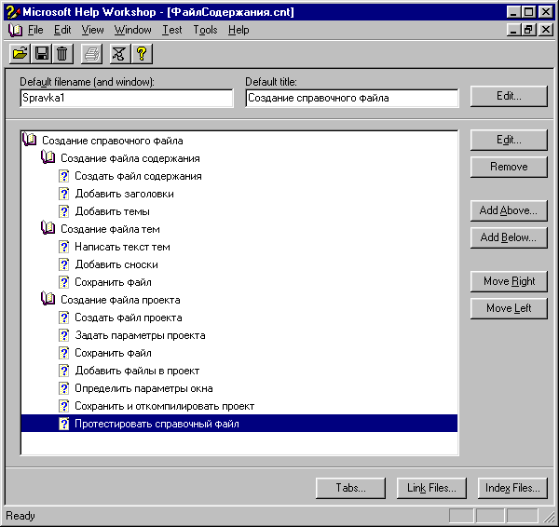

## 2. Создание файла тем

После создания файла содержания следует создать файл тем. Он представляет собой документ в формате RTF и может быть создан на любом редакторе, поддерживающем этот формат. В рассматриваемом примере будет использоваться редактор Microsoft Word.

1. Запустите редактор и создайте в нем новый документ. Сохраните документ в формате RTF под именем *ФайлТем.rtf*.
2. Введите в первой строке документа название первой темы *Создать файл содержания*. Оформите текст названия темы увеличенным шрифтом и полужирным начертанием.
3. Под названием темы следует ввести содержание темы, которое может включать текстовую и графическую информацию. Поскольку рассматриваемый пример носит учебный характер, для экономии времени Вы не будете вводить конкретное содержание темы, а вместо этого просто обозначите его строкой *Содержание темы 1.1*, которую Вам сейчас следует ввести ниже названия темы.
4. Теперь необходимо создать сноску, чтобы можно было обращаться к этой теме. Установите курсор перед названием темы и выполните команду Вставка, Сноска. В группе Нумерация установите переключатель Другая, введите решетку (#) и закройте диалоговое окно кнопкой ОК.
5. После переключения редактора на текст сноски в конце страницы, введите *IDH_1_1* (идентификатор данной темы, который Вами был выбран при создании файла содержания).
6. Теперь необходимо задать название темы – текст, который будит отображаться при поиске в справочном файле. Для этого следует создать еще одну сноску. Установите курсор в верхней части текста между символом (#) и названием темы, вставьте сноску командой Вставка, Сноска, снова установите переключатель Другая и введите символ доллара ($).
7. После переключения редактора на текст сноски, введите строку *Создать файл содержания*.
8. Наконец, создайте сноску, определяющую последовательность просмотра тем. Установите курсор между знаком доллара и текстом названия темы. Вставьте третью сноску (Вставка, Сноска), выберите нестандартный знак сноски (Другая) и введите символ плюс (+).
9. В тексте сноски введите строку auto. Тем самым Вы приказываете Help Workshop создать в данном файле автоматическую последовательность просмотра.
10. Вставьте в конце темы разрыв страницы с переходом на начало следующей страницы, нажав клавиши Ctrl+Enter. Благодаря этому каждая тема будет начинаться с новой страницы.
11. Сохраните файл.
12. Повторите выполнение пунктов 2 – 11 для всех оставшихся двенадцати тем. При вводе идентификаторов тем и названий тем используйте соответственно те идентификаторы и названия, которые Вы задали при создании файла содержания. Само же содержание каждой темы с целью экономии времени обозначайте условно, например, «Содержание темы 2.3».

## 3. Создание файла проекта

Файл проекта связывает воедино файлы содержания и тем.

1. Создайте новый файл проекта командой File, New. Выберите строку HelpProject и щелкните на кнопке ОК.
2. По предложению задать имя файла введите *Справка* и щелкните на кнопке Save. Примерный вид окна показан на рис 24.2.

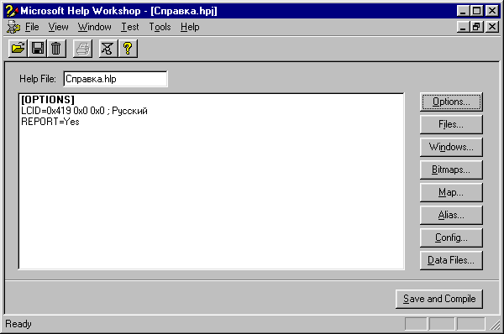

**Рис. 24. 2. Новый файл проекта**

1. Щелчком на кнопке Options (Настройка) откройте соответствующее диалоговое окно.
2. Введите в поле HelpTitle строку *Создание справочного файла*.
3. Перейдите на вкладку Compression (Сжатие). Установите переключатель Custom (Обычное), а затем – флажок Hall Compression.
4. Перейдите на вкладку Files (Файлы) и введите в поле Help File (Файл справки) строку *Справка.hlp*.
5. Щелкните на кнопке Change (Изменение) справа от поля Rich Text Format (RTF) Files.
6. В появившемся диалоговом окне Topic Files (Файлы тем), нажмите кнопку Add. Выберите файл *ФайлТем.rtf*. Тем самым файл тем добавлен в проект. Щелкните на кнопке Open (Открыть) и закройте диалоговое окно кнопкой ОК.
7. Щелкните на кнопке Browse (Просмотр) справа от поля Contents file (Файл содержания). Выберите в диалоговом окне файл *ФайлСодержания.cnt*. Этим действием Вы включили в проект созданный ранее файл содержания.
8. Закройте диалоговое окно Options кнопкой ОК.
9. Щелкните на кнопке Windows, чтобы открыть диалоговое окно Window Properties (Свойства окна). В диалоговом окне Create a Window (Создайте окно) в поле Create a Window Named (Создайте поименованное окно) введите строку *Main*. Выберите из списка Based on this Standard Window (Основано на этом стандарте окна) строку Procedure (Процедура). Кнопкой ОК закройте окно Create a Window.

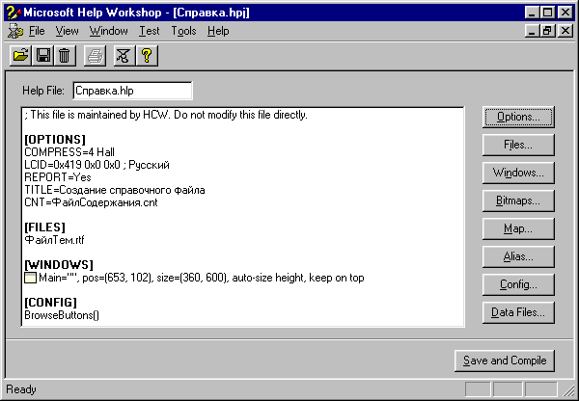

**Рис. 24.3. Файл проекта**

1. Перейдите на вкладку Buttons только что созданного окна Window Properties и установите флажок Browse. Состояние остальных флажков изменять не следует.
2. Кнопкой ОК закройте диалоговое окно Window Properties. Справочный проект должен выглядеть так, как это показано на рис. 24.3.
3. Щелкните на кнопке Map. В этом диалоговом окне мы сделаем нашу справочную систему контекстно-зависимой.
4. Для каждой темы, перечисленной ниже, нажмите кнопку Add и введите соответствующий идентификатор в поле Topic ID, а также идентификатор контекста в поле Mapped Numeric Value:

|  |  |
| --- | --- |
| **Идентификатор темы** | **Идентификатор контекста** |
| IDH_1_1 | 100 |
| IDH_1_2 | 200 |
| IDH_1_3 | 300 |
| IDH_2_1 | 400 |
| IDH_2_2 | 500 |
| IDH_2_3 | 600 |
| IDH_3_1 | 700 |
| IDH_3_2 | 800 |
| IDH_3_3 | 900 |
| IDH_3_4 | 1000 |
| IDH_3_5 | 1100 |
| IDH_3_6 | 1200 |
| IDH_3_7 | 1300 |

1. После ввода всех значений закройте диалоговое окно Map кнопкой ОК.
2. Сохраните проект.
3. Выполните компиляцию проекта. Щелкните на кнопке Save and Compile. Если компиляция прошла нормально, то в окне отобразятся результаты компиляции проекта.
4. Для тестирования справочного файла нажмите кнопку RunWinHelp на панели инструментов (желтый вопросительный знак).
5. Когда появится диалоговое окно View Help File, в нем должно быть заранее указано имя файла *Справка.hlp*. Если его там нет, то нажмите кнопку Browse и выберите файл *Справка.hlp*. Щелкните на кнопке View Help.
6. На вкладке содержание попробуйте развернуть заголовки, и Вы увидите, как выглядит Ваш справочный файл. Разверните отдельные темы. Поработайте на вкладке Поиск.

## 4. Подключение справочного файла к приложению

1. Создайте в Visual Basic новый проект типа Standard EXE.
2. Задайте свойству *Name* формы *Form1* значение *frmMain*, а свойству *Caption* значение *Приложение со справкой*.
3. Щелкните правой кнопкой мыши на строке *Projrct1* в окне проекта и выберите из контекстного меню команду *Project1 Properties*.

**Рис. 24.4. Вид окна редактора меню**

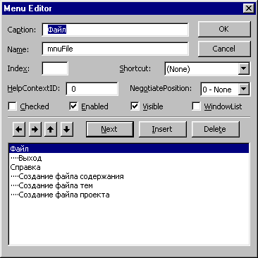

1. В диалоговом окне *Project Properties* занесите в поле *Help File* *Name* полное имя справочного файла из предыдущего примера (можно воспользоваться кнопкой справа от этого поля), а затем нажмите кнопку ОК.
2. Создайте на форме элемент меню и добавьте следующие пункты меню и команды:

Меню File

|  |  |
| --- | --- |
| **Caption** | **Name** |
| Файл | mnuFile |

Команды меню File

|  |  |
| --- | --- |
| **Caption** | **Name** |
| Выход | mnuFileExit |

Меню Help

|  |  |
| --- | --- |
| **Caption** | **Name** |
| Справка | mnuHelp |

Команды меню Help

|  |  |
| --- | --- |
| **Caption** | **Name** |
| Создание файла содержания | mnuHelpContensFile |
| Создание файла тем | mnuHelp TopicFiles |
| Создание файла проекта | mnuHelpProject |

1. Когда меню будет готово (рис. 24.4), закройте редактор кнопкой ОК.
2. Вам потребуется включить в проект управляющий элемент *CommonDialog* (Общий диалог). Его нет в окне элементов. Чтобы его туда добавить, щелкните правой клавишей мыши на панели инструментов. В открывшемся меню выберите Components, в открывшемся окне Components поставьте флажок у пункта Microsoft Common Dialog Control 6.0 и щелкните на кнопке ОК. Поместите элемент *CommonDialog* на форму. Задайте его свойству *Name* значение *dlgHelp*. Этот элемент будет использоваться для вызова справочного файла.
3. Откройте окно кода и введите следующий программный код:

Option Explicit

Private Sub Form_Load()

dlgHelp.HelpFile = App.HelpFile

End Sub

Private Sub mnuFileExit_Click()

End

End Sub

Private Sub mnuHelpContentsFile_Click()

dlgHelp.HelpContext = "100"

dlgHelp.HelpCommand = cdlHelpContext

dlgHelp.ShowHelp

End Sub

Private Sub mnuHelpTopicFiles_Click()

dlgHelp.HelpContext = "400"

dlgHelp.HelpCommand = cdlHelpContext

dlgHelp.ShowHelp

End Sub

Private Sub mnuHelpProject_Click()

dlgHelp.HelpContext = "700"

dlgHelp.HelpCommand = cdlHelpContext

dlgHelp.ShowHelp

End Sub

1. Сохраните проект и запустите приложение и испытайте его работу. Теперь каждая команда меню вызывает соответствующий раздел справочного файла, поскольку Вы связали идентификаторы разделов с идентификаторами контекста. В окне общего диалога Вы указали, какой следует отображать контекст, задавая свойству *HelpContext* соответствующий идентификатор контекста справочного файла.
2. Продемонстрируйте работу Вашей программы преподавателю.
3. Удалите свою рабочую папку из корневого каталога диска d.

Теперь Вы можете самостоятельно разработать справочную систему для своего приложения и включить ее в состав приложения. Однако, следует иметь в виду, что выше был рассмотрен лишь минимальный набор возможностей программы Help Workshop. Для более глубокого знакомства с возможностями программы Help Workshop следует обратиться к документации Visual Basic.

## Вопросы для контроля

1. Каково назначение справочной системы?
2. Как называется программа, предназначенная для разработки справочной системы? Откуда она может быть установлена на компьютере?
3. Какие файлы следует подготовить при создании справочной системы?
4. Каково назначение файла содержания?
5. Каково назначение файла тем?
6. Каково назначение файла проекта?
7. Каково назначение подключения справочного файла к приложению?